Бурлакова Наталья Яковлевна,
учитель музыки, школа-лицей №16 им. А. Шамкенова г. Павлодара
Республики Казахстан

Развитие двухголосия на уроках музыки в общеобразовательной школе

Научить современных школьников петь на несколько голосов на уроках музыки достаточно сложно, требует терпения и времени. Двухголосие – самый простой вид многоголосия. Как учитель, преподающий музыку на протяжении многих лет, могу отметить: важно подвести детей к умению петь на несколько голосов, подготовить ментально и музыкально. Этому способствуют специальные упражнения, направленные на приобщение учащихся к хоровому пению, обучению петь хором. Чтобы перейти к двухголосному пению школьники должны иметь слуховой опыт, необходимые теоретические знания, навыки чистого интонирования. Нотный текст должен вызывать у них определенные слуховые представления, образы. Поэтому уже на самых первых уроках в первом классе дети вырабатывают навык «осмысленного пения», и в этом мне помогают упражнения. Цель этих упражнений – развитие навыков исполнения двухголосия посредством ИКТ технологии. В процессе начальной подготовки, мною были прописаны все упражнения в программе MuseScore, что решило проблему аккомпанемента и дало мне возможность управлять хоровым коллективом. Затем в программе Movie Maker создан видеоролик, который стал наглядным подспорьем в подготовке к двухголосному пению. На каждое упражнение, предложенное в этой статье, есть ссылка на мой канал в YouTube.
Основной навык первых занятий – чистое интонирование двух звуков и умение следить за нотным текстом. Первая интонация, с которой знакомятся дети, – это нисходящая малая терция. Эта интонация исключительно легко осваивается, и, можно назвать её «Зов кукушки». Я проигрываю малую терцию на инструменте несколько раз, спрашивая у учащихся, с каким животным или птицей ассоциируется эта интонация. Связывая интонацию нисходящей малой терции со зрительными образами: «зов кукушки», «котёнок зовёт маму» или «колыбельная мамы», – я добиваюсь запоминания интонации, выделения её из музыкального текста, чистого интонирования. Вот как выглядит фрагмент упражнения «Кап-кап, мокрые дорожки» https://youtu.be/6KbuI40QDr0 на умение интонировать. (Приложение 1)
Ритмический «подголосок» в упражнении не случаен, он помогает услышать сильную долю в такте, заставляет ребёнка читать музыкальный текст в целом. Также ритмический аккомпанемент вырабатывает навык распределённого внимания – способность нашего мозга реагировать на различные стимулы или задачи одновременно, отвечая, таким образом, на многочисленные запросы окружающей среды, способность позволяет совершать сразу несколько действий, сохраняя их в поле внимания. Исполнять упражнение полезно не только со словами, но и ручными знаками относительной сольмизации (Приложение 2).

Исполняя такие упражнения на каждом уроке, младший школьник научиться читать музыкальный текст, и этот навык станет основой для перехода к двухголосию. На первой стадии работы нужно с большой осторожностью подойти к выбору песенного материала. Первые двухголосные песни должны отвечать следующим требованиям:
- по форме – крайне сжатые и лаконичные;
- по мелодии – яркие, выразительные, напевные;
- по ритму – весьма простые;
- голосоведение – ясное, естественное.
Следующим этапом работы являются двухголосные упражнения. Очень важно, чтобы на самых первых этапах работы над двухголосием у ребёнка получилось исполнить правильно «свой голос». Ситуация успеха окрыляет детей, приносит радость и удовлетворение, даёт толчок к дальнейшему изучению более сложных музыкальных примеров. Для этого необходимо подобрать упражнение понятное и по содержанию, и по сложности исполнения. Наиболее простым видом будет «педальное» двухголосие, в котором второй голос появляется эпизодически или связан с включением лишь одного или двух звуков, исполняемых небольшой группой детей. Одним из любимых музыкальных упражнений, исполняемых на уроке музыки, считается «Коля и Вовик» https://youtu.be/h6jd254Om7A. Партия Коли – это шаги, уверенные и решительные. Интонация чистой кварты придает нижнему голосу своего рода маршевость, ритмичность, что позволяет детям петь уверенно и спокойно. Всегда стараюсь эмоционально окрасить даже самую простую мелодию. Коля – большой брат, он знает дорогу, его шаги ровные и спокойные, без пауз. Мелодия верхнего голоса, напоминает торопливые шаги маленького мальчика – Вовика. Он не хочет отстать от своего старшего брата и поэтому очень спешит. Разучивание двухголосной попевки всегда надо начинать с нижнего голоса. Вначале учащиеся пропевают мелодию коллективно, а учитель ведет верхний голос. После этого попевка поется двумя подгруппами (Приложение 3).
Следующая попевка «Утром рано на заре» https://youtu.be/sB-WMJRL5bI построена на выдержанной мелодии нижнего голоса и противоположного движения верхнего голоса. Вначале два голоса поют в унисон, что позволяет учащимся интонационно настроиться. Со второй фразы верхний голос начинает противоположное движение с пятой ступени второй октавы, в это время пятая ступень звучит в нижнем голосе в первой октаве (Приложение 4)
В работе с младшими школьниками обязательно надо учитывать возрастные особенности: им трудно долгое время сидеть на одном месте и заниматься одним видом деятельности. Дети устают, начинают отвлекаться от учебного процесса. Поэтому необходима частая смена заданий, песен, упражнений. На уроках нужно использовать игровые моменты – это единственный способ поддержания интереса у детей и активизации их внимания. Следующая попевка «Весна-красна» https://youtu.be/LS9lxlEAyM8 представляет собой яркий пример включения игровых моментов в работе над двухголосием. Игра построена по принципу «эхо». Первая группа зовёт весну, вторая группа – сама Весна – откликается (Приложение 5).
Большую пользу в развитии гармонического слуха даёт пение канонов. К исполнению канонов можно подойти креативно, превращая в игру, ведь каноны можно не только петь, но и произносить, прохлопывать, создавая своеобразный шумовой оркестр! Вот один из любимых учениками канонов «Бабка-Ёжка» https://youtu.be/BSZhZgbuTdw. (Приложение 6)
В заключении хочется ещё раз подчеркнуть важность и необходимость развития гармонического слуха учащихся, формирования музыкальной культуры личности как неотъемлемой части духовной жизни ребёнка. И если подходить к этой работе творчески с пониманием интересов школьников используя ИКТ технологии, то можно добиться больших результатов, таких как создание хорового ансамбля.

Приложение
Приложение 1

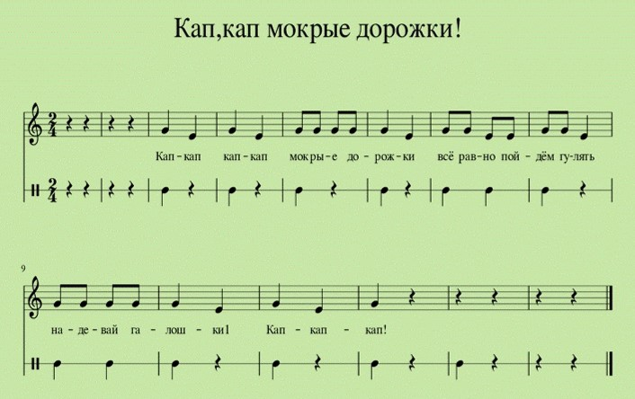

Приложение 2
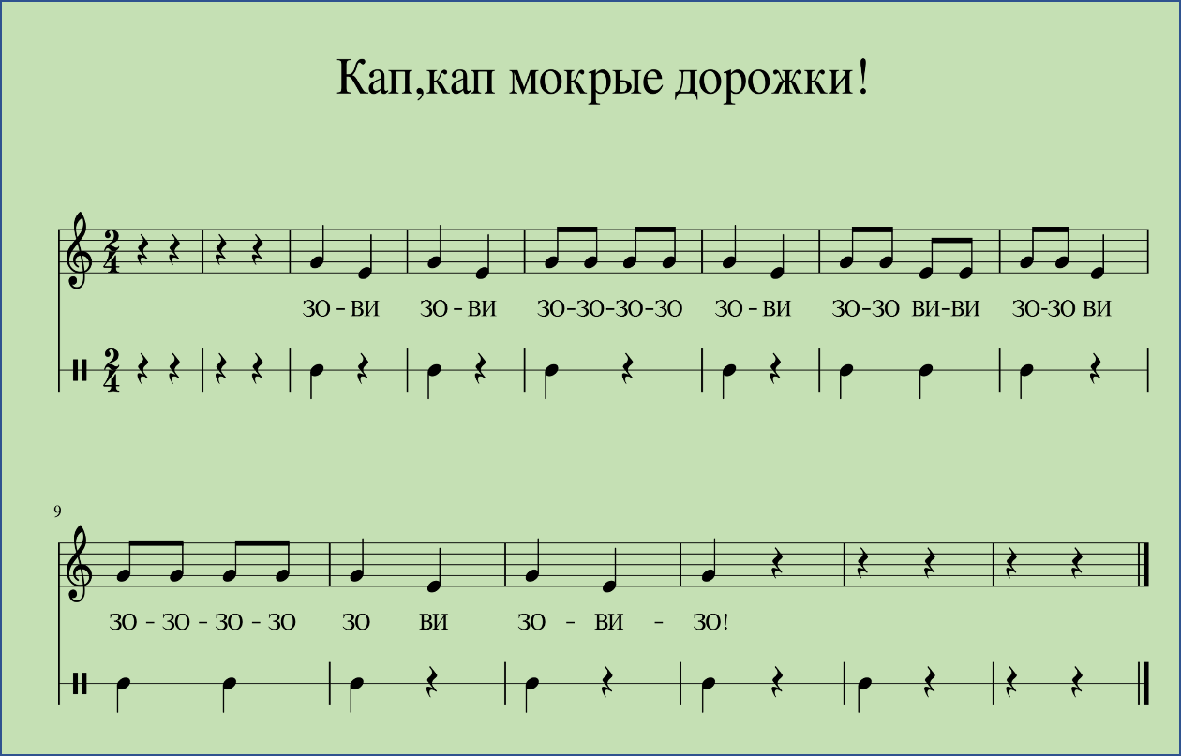

Приложение 3
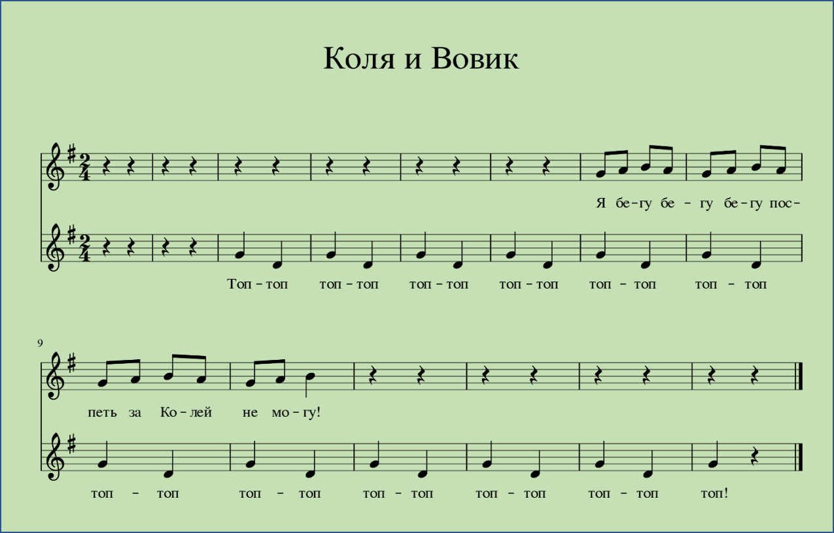

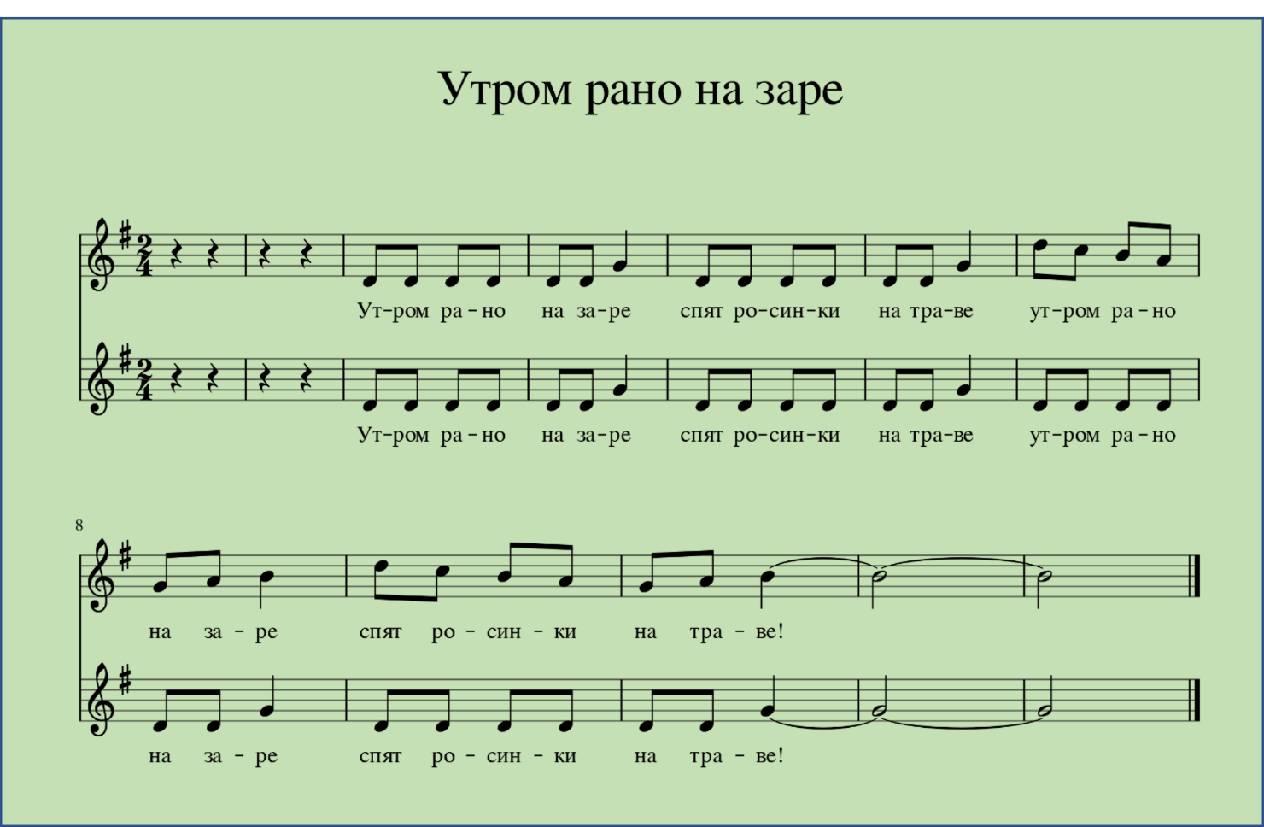
Приложение 4

Приложение 5
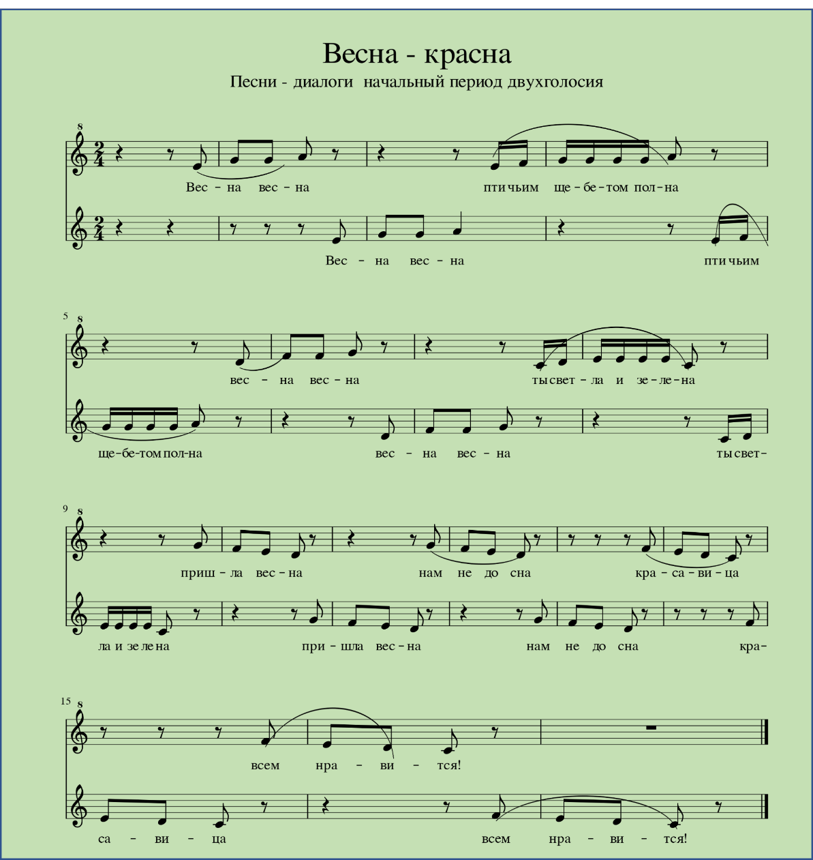

Приложение 6

